МДОУ «Детский сад № 95»

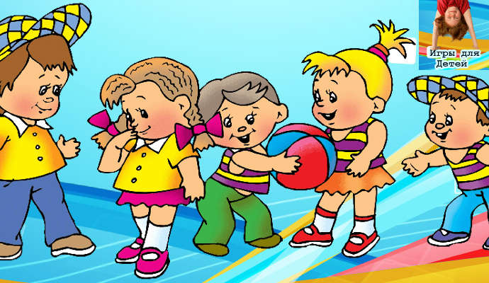

Подвижные игры в домашних условиях

Автор-составитель: инструктор по физической культуре,
Юмплюд Светлана Александровна

г. Ярославль, 2020 г.
Изменение привычного образа жизни и постоянное пребывание дома - это стресс не только для взрослых, но и для детей. Родители счастливы, что дети актины и подвижны, но они заинтересованы в играх, где движения ребенка в квартире были бы безопасными и не хаотичными. Предлагаю игры и развлечения для детей и их родителей во время самоизоляции или карантина.

ПОДВИЖНЫЕ ИГРЫ ДЛЯ ДЕТЕЙ
МЛАДШЕГО ДОШКОЛЬНОГО ВОЗРАСТА

«Комарики и лягушка»
Мама назначается «лягушкой», дети – «комариками». У каждого ребенка в руках платочек. Дети бегают оп комнате, машут «крыльями». Мама произносит:
Сел комарик на кусточек,
На еловый на пенечек,
Свесил ножки под листочек, спрятался!
Дети, услышав эти слова, рассаживаются на пол и накрывают голову и лицо платочками. «Лягушка» ищет «комариков», приговаривая: «Ква-ква! Где же комарики? Ква-ква!». Затем игра повторяется.

«Игрушка»
Понадобится смешная плюшевая игрушка (петушок, хрюшка или лягушка), веселая ритмичная музыка и помощник, который будет останавливать и включать музыку. Под музыку перекидываем игрушку друг другу в руки. Неожиданно музыка смолкает. Тот, кто в этот момент оказался с игрушкой в руках – громко-громко кукарекает, хрюкает или квакает!

«Перелетные птички, летим!»
Попросите малышей представить себя птичками. Свейте им гнездышко из подушек и одеял в углу комнаты. По сигналу мамы «Полетели!» малыши, подняв ручки-крылья в стороны, «вылетают» из гнезда и бегают по комнате. После слов мамы «Дождь» возвращаются в гнездышко и укрываются от непогоды.

ПОДВИЖНЫЕ ИГРЫ ДЛЯ ДЕТЕЙ
СРЕДНЕГО ДОШКОЛЬНОГО ВОЗРАСТА

«Веселые мячи»
Мама и ребенок становятся на расстоянии 1,5 – 2 м друг от друга. В руках каждого из игроков по мячу. Мама читает стихотворение:
Мячик мой веселый
Прыгает и скачет
Я ладонью бью его,
Мячик мой не плачет!
Вверх подброшу мячик,
А потом поймаю.
Сможешь это повторить? –
Я сейчас узнаю.
И выполняет движения согласно тексту – ударяет мячом об пол, подбрасывает мяч вверх и ловит его. Затем мама предлагает ребенку повторить тоже самое.
Усложненные варианты:
1) Можно предложить ребенку выполнить следующие задания: подбросить мяч вверх и поймать его двумя руками; Подбросить мяч вверх и поймать его правой, затем левой рукой; ударить мяч об пол, хлопнуть в ладоши и затем поймать мяч.
2) По мере освоения ребенком движений рекомендуется подсчитывать количество пойманных мячей.

«День – ночь»
Мама говорит: «День», - дети бегают, - «Ночь» - замирают на месте. Мама должна заметить, кто двигается. Кто пошевелился – становится водящим.

«Дискотека»
Просто включаем ритмичную музыку и танцуем вместе с ребенком. Придумайте смешные движения, имитируя маленьких утят или котят, танцуйте, пойте и смейтесь. В течение дня можно устроить несколько таких музыкальных пауз.

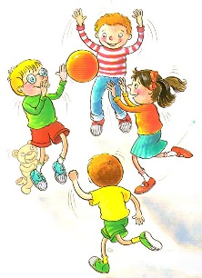
ПОДВИЖНЫЕ ИГРЫ ДЛЯ ДЕТЕЙ
СТАРШЕГО ДОШКОЛЬНОГО ВОЗРАСТА

«Четыре стихии»
Мама и ребенок становятся на небольшом расстоянии 1,5 – 2 м друг от друга. В руках у мамы мяч. Она объясняет ребенку, что четыре стихии – это земля, вода, воздух и огонь; на земле живут звери, в воде – рыбы, в воздухе – птицы, в огне не живет никто.
Мама бросает ребенку мяч и произносит, например, слово «земля». Ребенок сразу же кидает мяч обратно маме и называет какого-либо зверя, например- зайца. Если мама скажет огонь и бросит ребенку мяч, то его ловить нельзя, от мяча нужно увернуться. Другие варианты:
1) Мама кидает ребенку мяч несколько раз подряд (3-5), постепенно ускоряя темп.
2) Если ребенок даст неправильный ответ или затрудниться с ответом, то они с мамой меняются ролями. (и наоборот).
3) По мере овладения правилами игры первый водящий выбирается по считалки.
«Канатоходец»
По длинной веревке, расположенной на полу, ребенок и все остальные члены семьи должен пройти ровно, ни разу не сворачивая с пути и не оступаясь. «Канат» можно положить волнистой линией, в руках у канатоходца может быть зонтик, а на голове книга.

«Мишень»
Тренируем меткость детей в домашних условиях. Мишенью для игры может послужить что-угодно: пластиковая пятилитровая бутыль, в которой вырезано отверстие для мячей, корзинка или детское ведерко. Из фольги делаем мячики и пробуем попадать в мишень. Усложняем условия: целимся по очереди левой и правой руками. Можно устроить семейные соревнования: кто забросит больше шариков в мишень за определенное время или одновременно после команды «Начали!».

«Дискотека»
Просто включаем ритмичную музыку и танцуем вместе с ребенком. Придумайте смешные движения, имитируя маленьких утят или котят, танцуйте, пойте и смейтесь. В течение дня можно устроить несколько таких музыкальных пауз.

«Пушинка»
Вам понадобятся: кусочек ваты или перышко. Правила игры. Вместе с ребенком, подуйте на кусочек ваты или перышко, чтобы оно полетело; учите малыша с силой выдыхать воздух через рот, поддерживая пушинку на лету и не давая ей упасть. Выиграет тот, чья пушинка дольше не упала на пол.

Материал подготовлен с использованием информации:
- Социальной сети работников образования nsportal.ru
- Международный образовательный портал МААМ.РУ
- demidovaekaterina-ds50-schel.edumsko.ru›

Сидим дома с радостью и пользой!

